**LAPORAN TUGAS PRAKTIKUM 2**

**DESAIN WEB (CSS & HTML)**



Nama : Alyshia Cagivani Yasmin

NPM : 4523210011

**Dosen : Adi Wahyu Pribadi**

**S1-Teknik Informatika**

**Fakultas Teknik Universitar Pancasila**

**2024/2025**

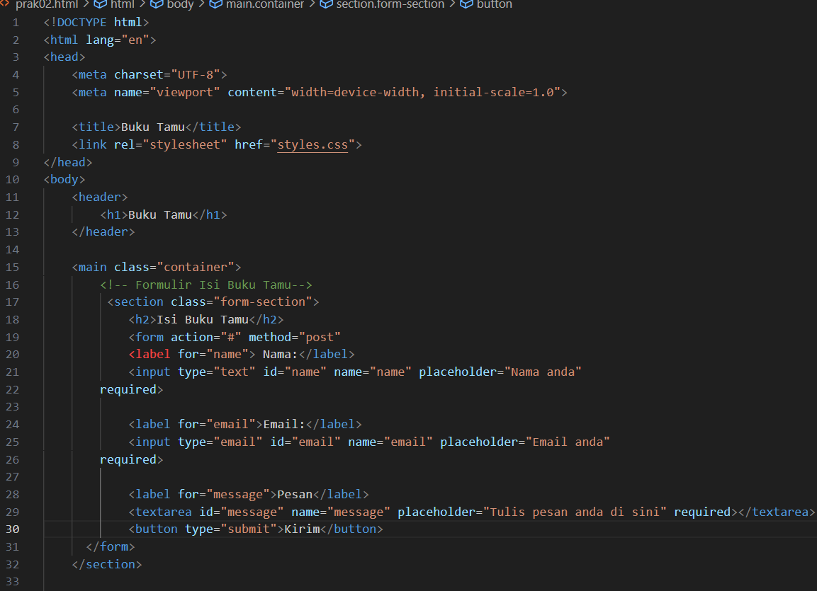 Codingan HTML ‘Buku Tamu’

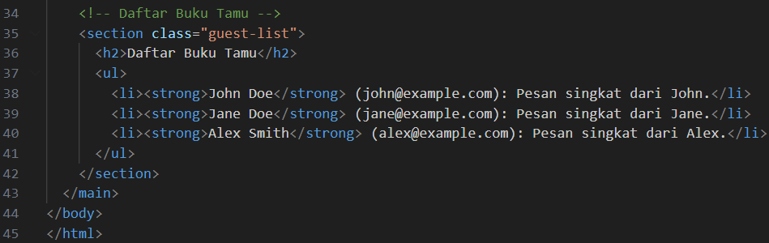

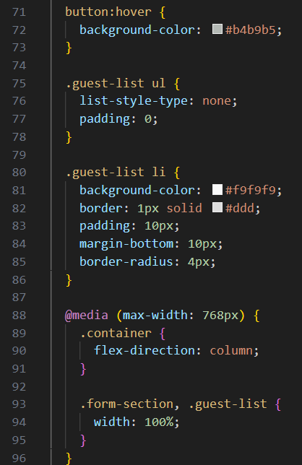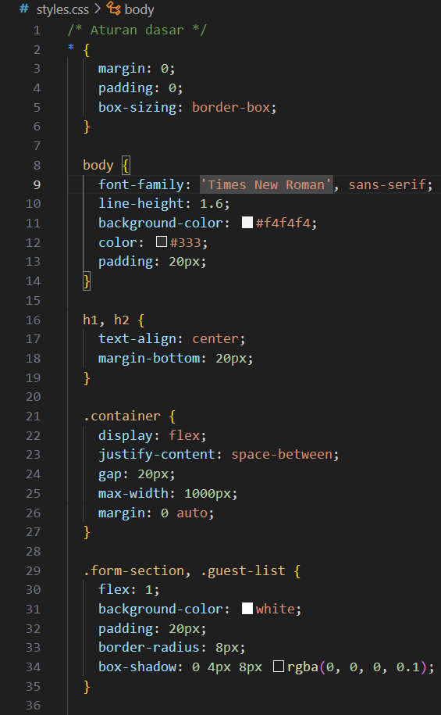Codingan CSS

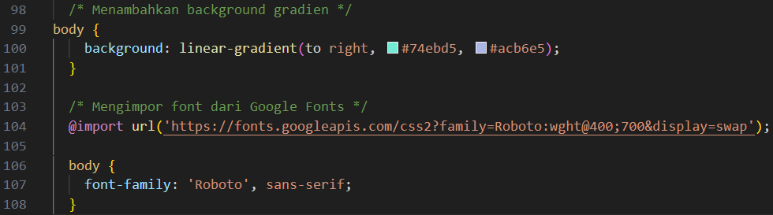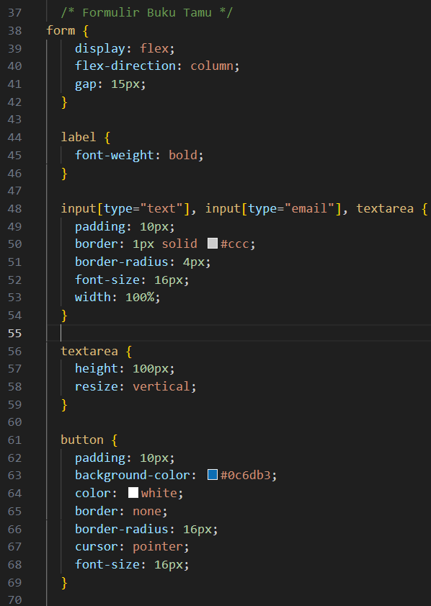

Hasil tampilan

